Rijeka, 03.03.2023.
Na temelju članka 26. Statuta Društva Crvenog križa Primorsko-goranske županije i članka 6. Poslovnika o radu Odbora Hrvatskog Crvenog križa – Društva Crvenog križa Primorsko-goranske županije (DCK PGŽ)

S A Z I V A M
11. sjednicu Odbora Društva Crvenog križa Primorsko-goranske županije koja će se održati u prostoru Društva Crvenog križa PGŽ, Mire Radune Ban 14 u Rijeci, 10. 03. 2023. g. u 10,00 sati.

D N E V N I R E D
- Zapisnik s 10. sjednice Odbora DCK PGŽ održane 16.11.2022.
- Izvješće o radu DCK PGŽ u 2022. g.
- Financijsko izvješće DCK PGŽ za 2022. g.
- Izvješće o provedenim aktivnostima DCK PGŽ od 16.11.2022. do 10.03.2023.
- Pripreme za međužupanijsko natjecanje mladih HCK 2023. g.
- Pripreme za Susret dobrovoljnih davatelja krvi 2023.
- Usklađivanje akata s novim Zakonom o radu.
- Izvješće Inventurnog povjerenstva o inventuri na dan 31.12.2022. g.
- Potvrda odluka Odbora usvojenih elektronskim putem.
- Zajedničke akcije Hrvatskog Crvenog križa u 2023. g.
- Donacije gradskim društvima Crvenog križa Primorsko-goranske županije
- Odluka o neoporezivim primicima za radnike DCK PGŽ za u 2023. g.
- Razno

Prilozi:
- Zapisnik sa 10. sjednice Odbora DCK PGŽ
- Financijsko izvješće DCK PGŽ za 2022. g.

Predsjednica DCK PGŽ
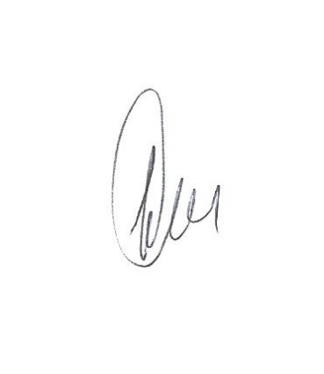
Doc. dr. sc. Karin Kuljanić, prof. v.r.

